DOCUMENTO DE CAMBIOS EN LOS UML

Grupo 24

Antes: Después:

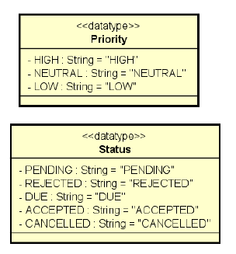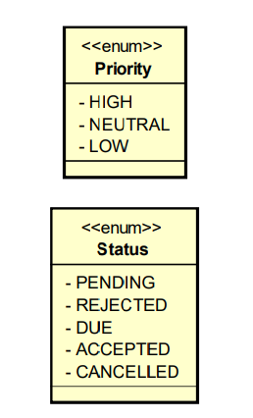

* En los modelos enviados en la entrega D02 teníamos definidos Status y Priority como datatypes y con el avance del proyecto hemos repercutido en que una mejor implementación sería usando enums.

Antes:

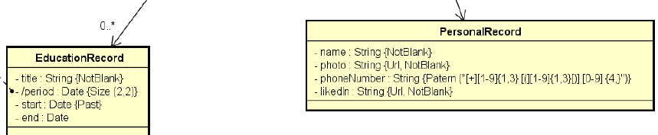

Después:

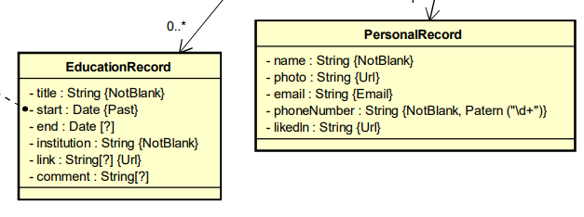

* Añadimos en PersonalRecord un nuevo atributo que nos faltaba “email” de tipo String con la restricción del Email.

Añadimos en EducationalRecord los atributos “institution”, “link” y “comment” todos de tipo String y eliminamos el atributo derivado period.

Antes:

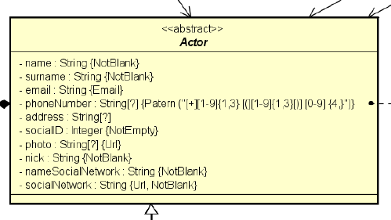

Después:

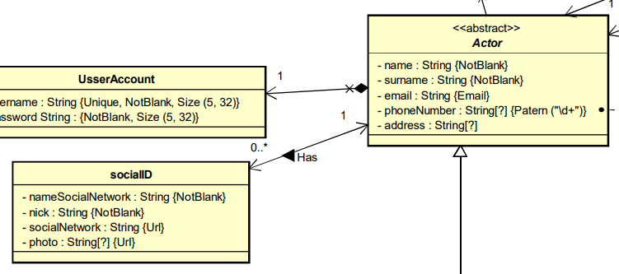

* En Actor eliminamos los atributos “socialID”, “photo”, “nick”, “nameSocialNetwork”, “socialNetwork”.

Creamos una nueva clase llamada socialID en la que incluimos los atributos que eliminamos anteriormente.

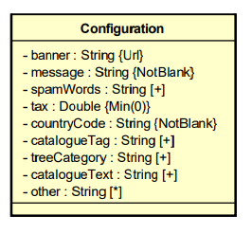

* Añadimos una clase Configuration con sus correspondientes atributos que nos permite añadir valores por defecto.

Antes: Después:

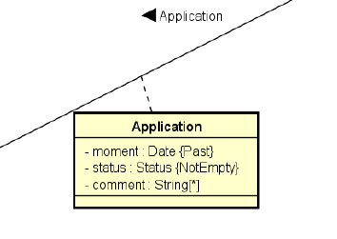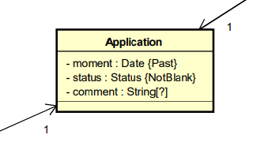

* En el modelo de dominio quitamos la clase asociación y la colocamos como una clase normal con su multiplicidad para que a la hora de pasar a java podamos implementarlo bien.

Antes: Después:

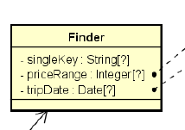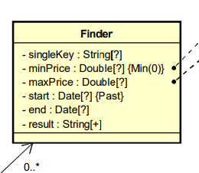

* En la clase Finder eliminamos los atributos “priceRange” y “tripDate” y le añadimos “minPrice”, “maxPrice”, “start”, “end” y “result”.

Antes: Después:

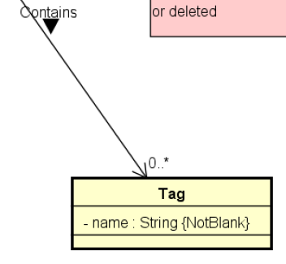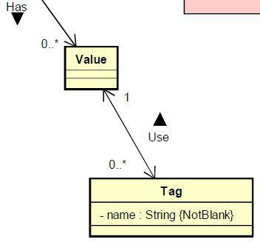

* Para que se cree un id arbitrario para la clase tag creamos una clase intermedia con Trip llamada “value” para que realice dicha tarea.
* Hemos añadido varios cambios en las **multiplicidades** de todo el modelo conceptual y de dominio que con el avance del proyecto hemos repercutido en que necesitaban dichas modificaciones.